**巴奴毛肚火锅有限公司2023春季校园招聘简章**

**【公司简介】**

**巴奴毛肚火锅有限公司**

巴奴毛肚火锅有限公司始创于2001年，是一家集产品研发、生产加工、仓储配送、门店服务为一体的综合型餐饮公司。目前巴奴已拥有87家直营店、4个中央厨房、1个底料加工厂，7000多名员工。门店覆盖北京、上海、西安、苏州、无锡、南京、武汉、郑州等30多个城市，每年服务超过1800万顾客。

生而不凡，巴奴提出“产品主义”，升级了火锅，引领行业为顾客创造更美好的体验，赢得顾客口碑，巴奴门店常年盘踞大众点评城市火锅热门榜。

巴奴门店伙伴30%以上是大学生，门店店总80%以上是大学生，巴奴荣获最受中原大学生欢迎雇主、中原最佳薪酬福利雇主和中原最佳人气雇主。

中国餐饮市场，已达到近5万亿的规模，并且以每年10%的速度持续增长；火锅成为餐饮的最大赛道，规模达到7000亿，增速超过行业。

越来越多的大学生加入巴奴，在巴奴的平台收获成长，实现梦想，成就自我，改变人生！

**【管培生计划介绍】**

“管培生”是巴奴打造的致力于孵化一线门店负责人的校园招聘项目，旨通过为全日制统招大专及以上学历、综合素质优秀的应届毕业生提供阶梯式的培养发展计划和各阶段导师，依托全面的岗前实习、入职培训、线上学习、在岗训练、定期座谈、导师带教和阶段盘点等形式，帮助优秀学员全面成长，目标在3年内培养成长为餐饮行业内极具竞争力的综合型人才！

巴奴期待与你相遇，一起变革中国餐饮，创造美味生活！

**【运营管培生岗位说明】**

1. 招聘要求

* 生源资质：统招全日制大专及以上学历，2022届未就业， 2023届应届毕业生；
* 综合素质：

1）吃苦耐劳，抗压能力强，能适应轮班工作制；

2）形象好，气质佳，五官端正，身材匀称；

3）主动、积极、性格外向，有良好的服务意识，正能量；

4）沟通能力佳，自驱力强，有上进心，有伙伴合作的意识；

* 职业意愿：愿意投身餐饮行业，接受公司制定的学习计划，完成各阶段轮岗与考核；
* 在校表现：党员、优秀毕业生、学生干部等可优先考虑。

2. 岗位职责

1）能够适应前期一线工作强度，轮岗轮班进行学习与实践；

2）根据培养计划，完成各阶段培养目标；

3）根据带教安排，执行岗位标准，提高顾客满意度，提升运营表现；

4）通关转正后，独立负责门店管理，能完成门店业绩指标；

3. 工作地点（需根据公司需要统一分配）

**【全面且有竞争力的薪酬福利（以郑州区域为例）】**

1. 学习期：5.5k-6k元；正式主管期：7k~9k；店总期：综合年薪20w~45w

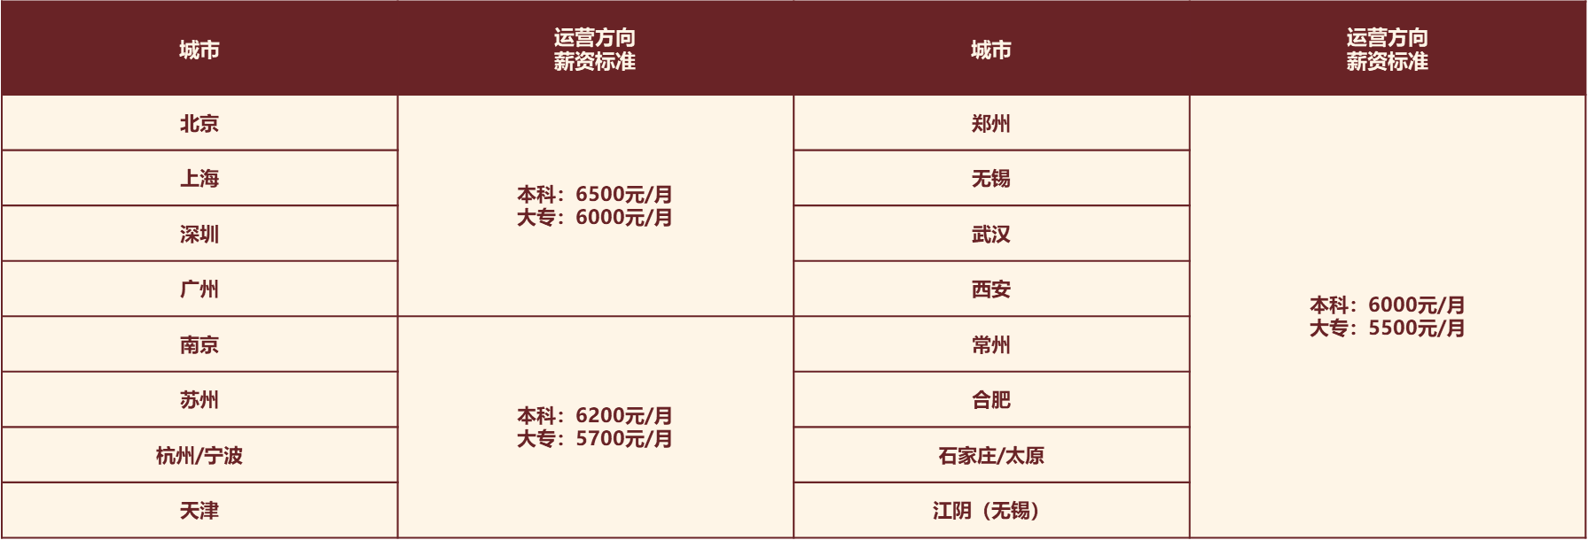

2. 每月10号准时发工资，国家法定节假日3倍工资；

3. 提供免费食宿，日常生活用品、工装等，住宿环境优越，步行不超过15分钟。宿舍配备：Wifi、被褥、空调、电视、洗衣机、热水器、饮水机、洗发水、沐浴露、吹风机等，并有专人打扫。；

4. 每月4天带薪休假，免费聚餐吃火锅，月月生日趴，定期组织团队建设活动，生活不要太惬意；

5. 入职购买五险、享“爱心互助金”， 为你和你的家庭无偿提供经济帮助（救险、救难、救急）。

6. 亲友优惠：亲友或本人每月有3次优惠就餐福利，给喜欢火锅的你；

7. 福利礼金：生日，结婚，生育等人生重要的日子，福利礼金一定不会缺席；

宣讲现场，更多福利等你解锁！

**【专属阶梯式通关培养，全面式轮岗计划】**

“管培生计划”新伙伴---训练营（1周实训）--- 接待/传菜（2个月）--- 毛肚火锅专家认证---服务岗位+补岗学习（6个月）--- 后备主管训练学习（2~4个月）--- 门店主管（竞聘，特岗，夜班，服务，12个月）--- 后备店总（训练学习，10个月）--- 正式店总（平均年薪30W+）

注：公司/门店专人负责通岗期间的岗位升级考核，安排专业导师带教，考核通过即可进入下一岗位学习，最终晋升成为主管/店总。

**【丰富的培训学习机会】**

1. 公司“巴奴大学”定期为有成长欲望且表现优秀的伙伴提供系统学习课程，定期组织封闭式培训，组织素质拓展活动；

2. 巴奴有专门供员工学习的手机APP《掌上学苑》，平台上提供多元化的课程500余门；

3. 系列学习培训活动包括：新员工入职培训、毛肚火锅专家、目标管理、营运管理、心至阳光、主管训练营、店总训练营、店总赋能大会、企业文化大会等。

**【财务管培生岗位说明】**

* 培养发展阶段

1. 新伙伴期间：1个月门店基础岗位学习轮岗；
2. 综合管理员：

2个月“理论学习+师傅代训”完成实习期，并转正定岗，分配具体城市；

独立带岗3个月后，报名参加学习+考试，取得“后备基础财务岗”资格；

1. 会计&区域综管员：根据财务需求，通过考试+答辩，成为正式的区域综管员或会计，在岗学习及工作18个月;
2. 财务主管、财务经理：按照财务发展序列，参照晋升晋级标准执行，最快39个月成为财务经理；

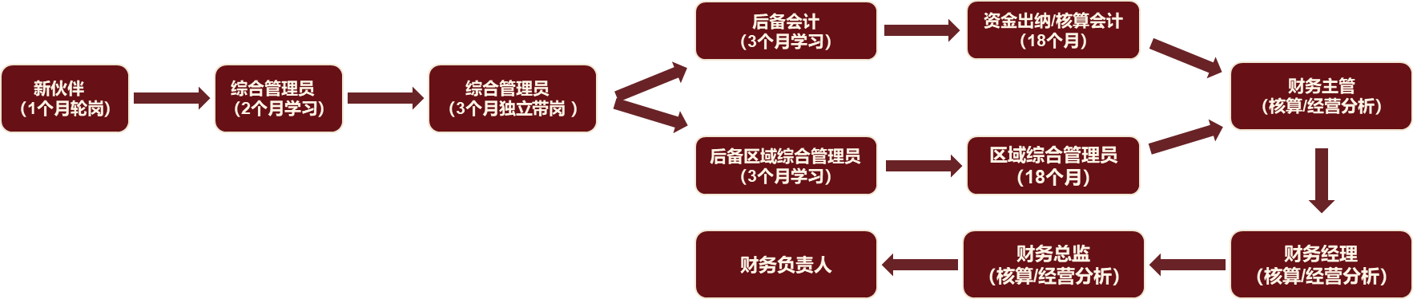

* 招聘需求：全国34人，财务管理，会计等相关专业，全日制本科，有初级会计证书，接受公司制定的轮岗计划，接受全国分配；
* 薪资标准： 实习轮岗期 6000元/月，定岗后根据城市同岗薪酬就高发放；
* 实习城市：北京、上海、武汉、西安、广州；河南（郑州、漯河、驻马店、洛阳、南阳、平顶山、许昌）；江苏（南京、苏州、无锡、常州）

**【供应链管培生岗位说明】**

* 培养发展阶段

1. 新伙伴培训：2天入职培训，3天训练科学习；
2. 轮岗阶段：门店轮岗15天+车间轮岗2个月+仓库轮岗1个月，完成轮岗学习，并转正定岗，分配具体央厨，薪酬按照各岗位标准执行；
3. 定岗后到分配央厨，按照央厨发展序列，参照晋升晋级标准执行，最快39个月成为央厨经理；

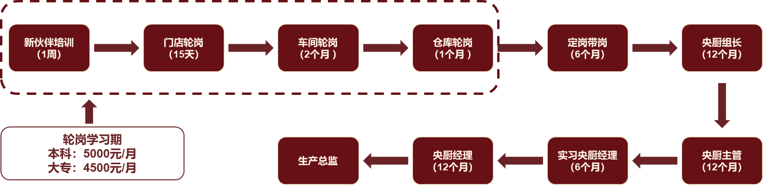

* 招聘需求：全国35人（生产方向20人，仓储方向15人），接受公司制定的轮岗计划，接受全国央厨分配，生产方向：工业工程，机械设计，食品安全等专业优先考虑； 仓储方向，不限专业；
* 央厨分布：北京，无锡，东莞，原阳
* 轮岗期（4个月）薪资： 轮岗期 本科 5000元/月，专科 4500元/月，定岗后根据央厨岗位薪酬发放；

**【校招流程】**

**1. 校招流程**

简历投递 --- 参加宣讲会（线上/线下）--- 宣讲会后直接初试 --- 复试（线上）--- 终试（线上）--- 发放录用函/签订三方协议 --- 实习入职 --- 取得毕业证/正式入职

* 简历投递：

1）邮箱：邮件标题格式“姓名+毕业院校+毕业时间+意向岗位”，投递至bnzp@banu.cn；

2）招聘网站：智联招聘，boss，工作啦等招聘平台，搜索巴奴管理培训生岗位即可投递；

3）公众号：搜索关注“巴奴大学生聚集地”，回复: 校园招聘或者点击菜单栏，即可投递；

所有收到的简历都会在3日内通知宣讲和面试安排，期待您的加入！

* 宣讲会

线上宣讲：钉钉视频会议；线下宣讲：关注公众号的宣讲行程计划。

通过简历筛选的同学将会收到我们电话形式的宣讲邀请，并提前安排面试相关事宜。

* 面试环节

初试：人力资源 ； 复试：区域店总代表； 终试：区域经营教练/人力资源总监

各环节面试结束后，1~2日通知面试结果，并进行下一阶段的安排。

* 发放录用函/签订三方协议

录用函：顺利通过终试的同学，公司将同你签署录用函，约定报到时间，岗位，薪酬等信息，拿到三方协议后，凭录用函到人力资源部签订三方协议（纸质或电子签约）。

* 实习入职

入职前一周，由人力资源部通知办理入职的相关材料，由门店店总提前安排宿舍，准备工装等。

**2. 温馨提示：**面试时请准备个人简历一份（纸质或电子），简历需带有照片；

**【联系我们】**

联系人：柴老师 何老师

固定电话：0371-60220507

联系电话：18739967872 13526845821（微信同号，添加备注：个人姓名+意向岗位）

招聘邮箱：bnzp@banu.cn

网 址：http://www.banu.cn/